|  |  |  |  |  |
| --- | --- | --- | --- | --- |
| 中学２年生　＊単元確認テスト＊　３学期② | | | 電流の性質 | |
| 組　　番 | 氏　名 |  | | ／10 |

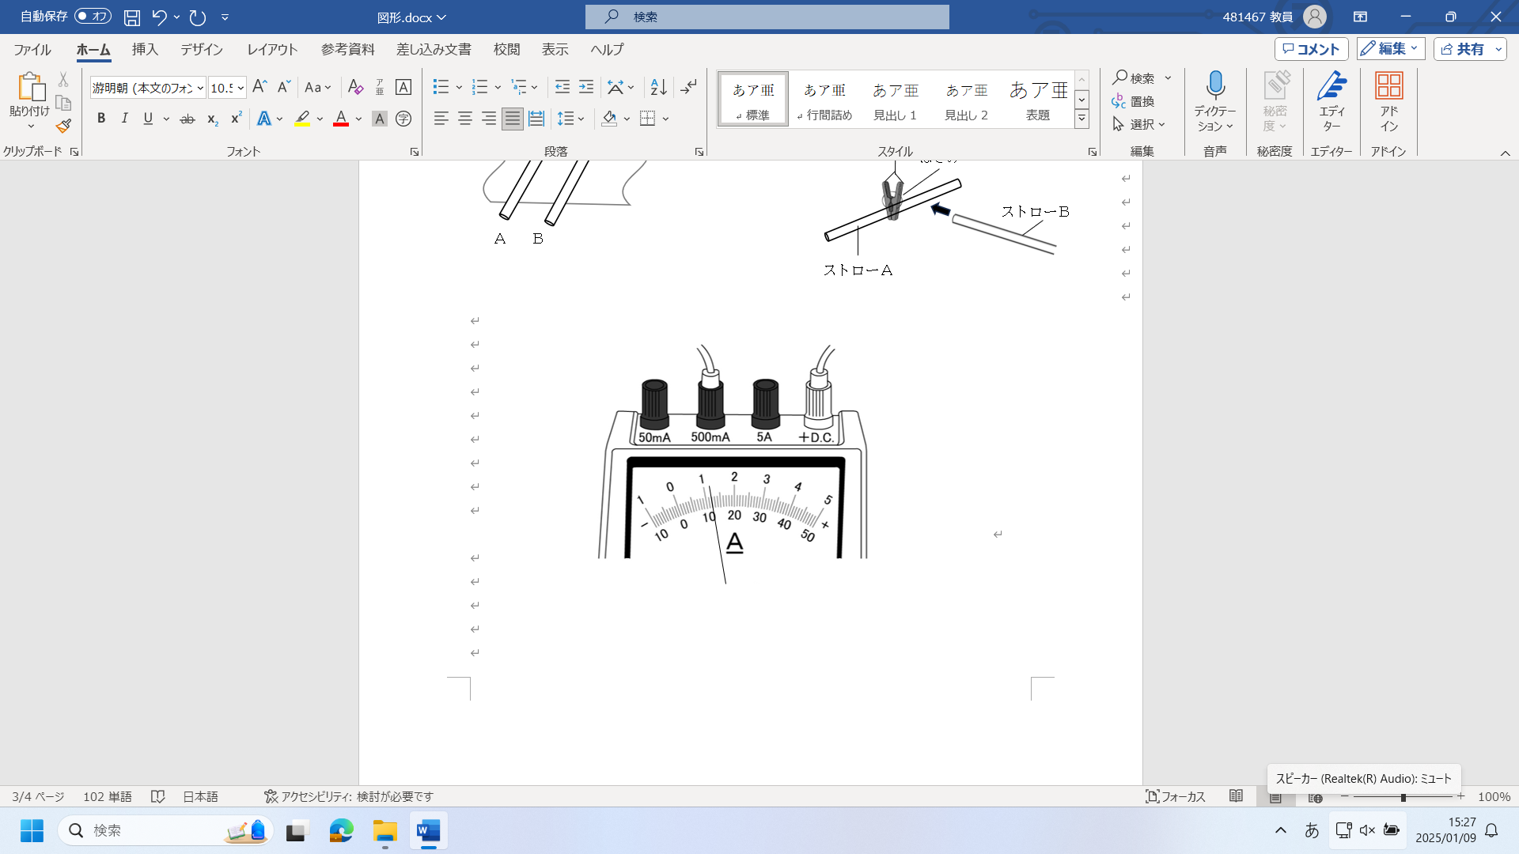１　次の各問いに答えなさい。（１点×２）

図１

(1)　ある回路に流れる電流を調べた。図１は、電流

計の針のふれのようすである。このとき、電流の

大きさはいくらか。

(2)　図２、図３の回路に電流を流した。①～②の問い

に答えなさい。（全正）

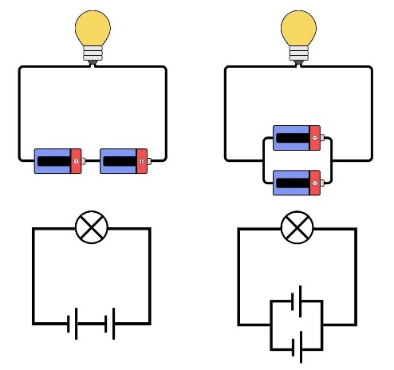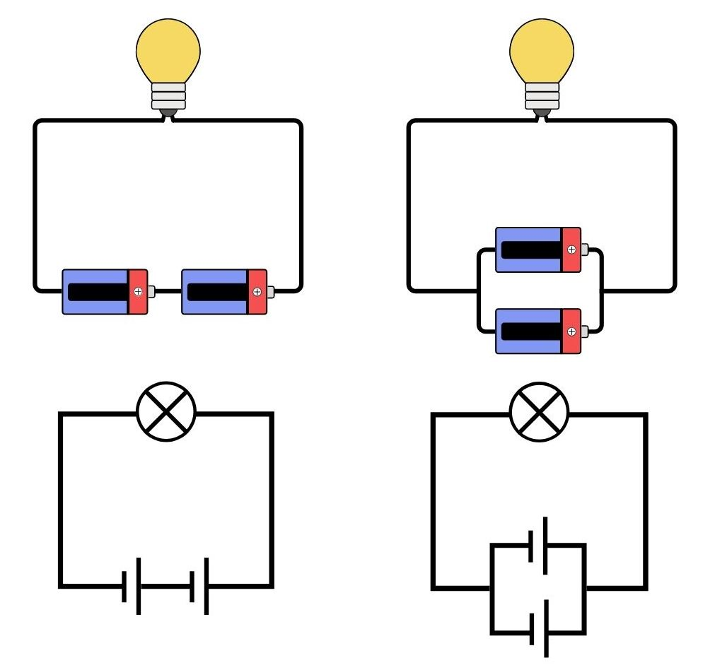

　図２　　　　　　　　　　　　図３



|  |  |
| --- | --- |
| (1) | １２０ｍＡ |
| (2) | ①　　　直列回路 |
| ②　　　並列回路 |

1. 図１の回路の名称を答えなさい。
2. 図２の回路の名称を答えなさい。

|  |  |
| --- | --- |
| 電気器具 | 消費電力〔Ｗ〕 |
| 電球Ａ | ４０ |
| 電球Ｂ | ６０ |
| 電気ポット | ８００ |

２　右の表は、各電気器具の１００Vの電圧を加えたときの

消費電力を示したものである。次の問いに答えなさい。

　　　　　　　　　　　　　　　　　　　　（１点×３）

(1)　次の①～③にあてはまることばを書きなさい。（全正）

電力の単位には、（　①　）（記号Ｗ）が使われる。

１Ｗは、（　②　）の電圧を加えて（　③　）の電流

が流れたときの電力である。

|  |  |
| --- | --- |
|  | ①　　　　 ワット |
| (1) | ②　　　　　１Ｖ |
|  | ③　　　　　１Ａ |
| (2) | Ａ |
| Ｂ |
| (3) |  |

(2)　電球Ａと電球Ｂを図のようにつなぎ、１００Ｖの電圧を加

　 えた。電球Ａ、電球Ｂに流れる電流の大きさを求めなさい。

　　　　　　　　　　　　　　　　　　　　　　　（全正）

　　図

１００Ｖ

Ｂ

Ａ

(3)　電気ポットを１時間使ったときの電力量〔Ｊ〕はいくら

か。

３　２種類の電熱線ａ、ｂを用いて、電熱線に加える電圧を変えて、流れる電流の変化を調べた。次の

問いに答えなさい。（１点×５）　　　　　　　　 （入試問題にチャレンジ！平成１６年度富山県改）

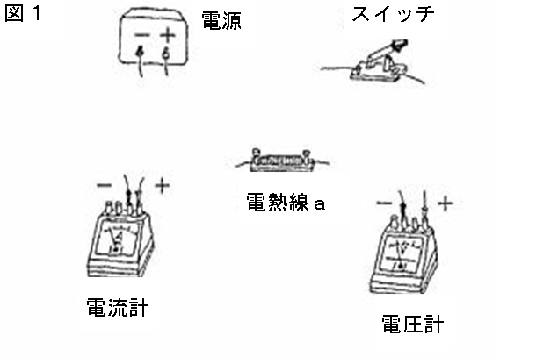

図１

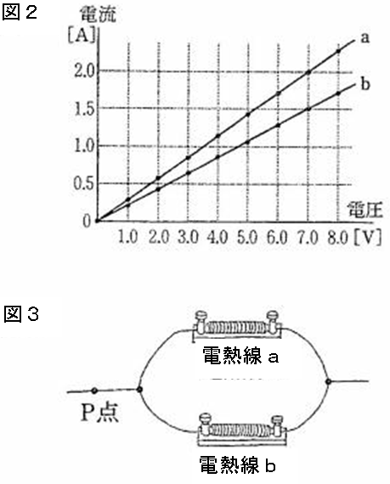

図２

図３

(1)　図１にある電源、電熱線ａ、電圧計、電流計、

スイッチをどのようにつなげばよいか、図１の

中に導線をかき加えて回路を完成させなさい。

|  |  |
| --- | --- |
| (2) | 比例 |
| オームの法則 |
| (3) | ３.５Ω |
| (4) | ３.５Ａ |

(2)　電熱線ａ、ｂそれぞれの電圧と電流の関係を調べる

　　と図２のようになった。図２のグラフにおいて、電圧

　　と電流はどのような関係があるか。また、このような

　　関係を何というか。

(3)　電熱線ａの抵抗の値を求めなさい。

(4)　図３のように電熱線a、bを並列につないで７.０Ｖ

の電圧を加えたとき、図３のＰ点を流れる電流はいく

らか求めなさい。